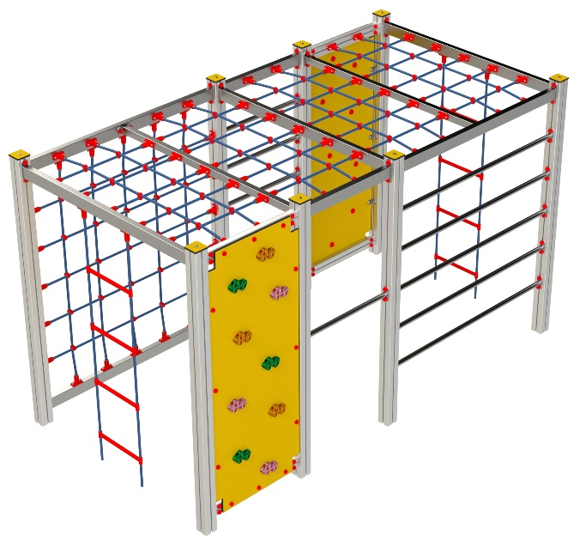

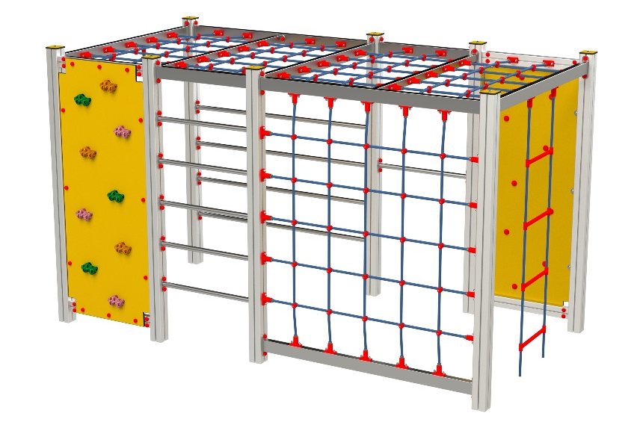

LP 078 AL

LEZECKÉ A ŠPLHACÍ
PRVKY

3 – 14 let věková kategorie.
Do 6 let doporučujeme dozor odpovědné osoby.
Umístění zařízení v exteriéru a povrch dle ČSN EN 1176 v platném znění
Zařízení certifikováno dle ČSN EN 1176

Rozměr zařízení (d x š x v)
3,27 x 1,68 x 1,95 m
Bezpečnostní zóna 7,07 x 5,48 m
(je nutné vybudování dopadové plochy)
Plocha 38,74 m2
Obvod 25,1 m
Výška volného pádu 1,95 m

Obrázek je pouze ilustrační.

